截图程序说明

1. 运行环境

保证服务器上安装flash player ，对应浏览器或更高的版本

1. 浏览器设置

默认IE 浏览器，检查IE是否能运行flash ，不能请检查设置选项 如图（2.1）

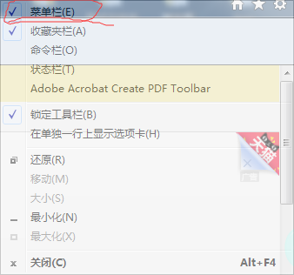设置步骤：

“右键”IE ，勾选“菜单栏”

找到“工具”菜单



找到“ActiveX筛选”然后去除“打钩”

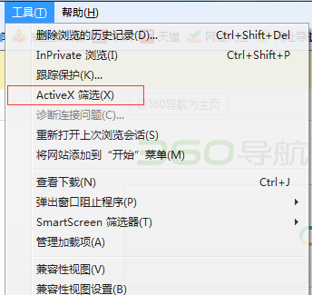

设置完成

1. 首次测试与网络设置

程序首次运行对IE，与PhantomJs分别设置允许网络访问，只需设置一次即可，分别测试两种浏览器截图是否有误，确认无误则通过测试。